HỌ VÀ TÊN: ……………………….………………………. LỚP 1/…..
ÔN TẬP TIẾNG VIỆT NGÀY 11/5/2021

I. Viết chính ( nghe –viết): (15 phút)

II. Bài tập chính tả: (15 phút)

1. Điền vần ong hoặc vần ông vào chỗ chấm:

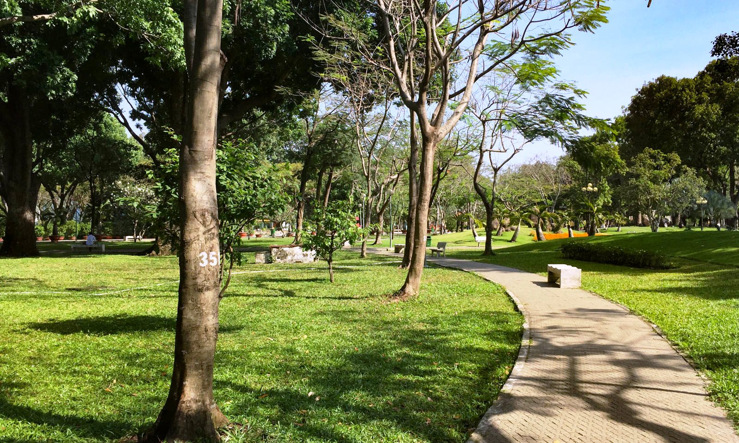

R……… biển C……… viên

- Nối ô chữ ở cột A với ô chữ ở cột B để tạo thành câu hoàn chỉnh:
A B
rơi tí tách.
Tết đến
Hoa hồng
Chúng em
Tiếng mưa
xếp hàng ngay ngắn.
tỏa hương thơm ngát.
đường phố đông vui.

- Điền vào chữ in đậm dấu hỏi/ dấu ngã.



Nhan vở Sô tay

- Đặt 1 câu có từ vừa điền dấu.

Bàn tay cô giáo
PH đọc bài chính tả cho HS nghe viết ( 15 phút )
Bàn tay cô giáo
Tết tóc cho em
Về nhà mẹ khen
Tay cô rất khéo.
Bàn tay cô giáo
Vá áo cho em
Như tay chị cả
Như tay mẹ hiền.

